Муниципальное общеобразовательное учреждение

«Ботовская школа»

(МОУ «Ботовская школа»)

ПРИКАЗ

23 ноября 2021 года № 546

д. Ботово

|  |  |
| --- | --- |
| О внесении изменений в приказ от 27.03.2020 года № 100 «О назначении лица, ответственного за организацию дистанционного обучения» |  |

В соответствии со ст. 28 «Компетенция, права, обязанности и ответственность образовательной организации» Федерального закона «Об образовании в Российской Федерации» от 29.12.2012 № 273-ФЗ, постановлением Правительства Вологодской области от 16 марта 2020 года № 229 «О мерах по предотвращению распространения новой коронавирусной инфекции (2019-nCoV) на территории Вологодской области», приказом Минобрнауки России от 23 августа 2017 года № 816 «Об утверждении Порядка применения организациями, осуществляющими образовательную деятельность, электронного обучения, дистанционных образовательных технологий при реализации образовательных программ» и в связи с подготовкой перехода МОУ «Ботовская школа» на дистанционный формат обучения

ПРИКАЗЫВАЮ:

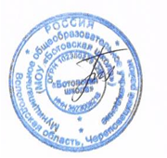1.Внести изменения в приказ от 27.03.2020 года № 100 «О назначении лица, ответственного за организацию дистанционного обучения» п.1 изложить в следующей редакции: «Назначить лицом, ответственным за организацию дистанционного обучения в МОУ «Ботовская школа», Шибаеву Л.А., заместителя директора (качество образования)».

2.Контроль за исполнением приказа оставляю за собой.

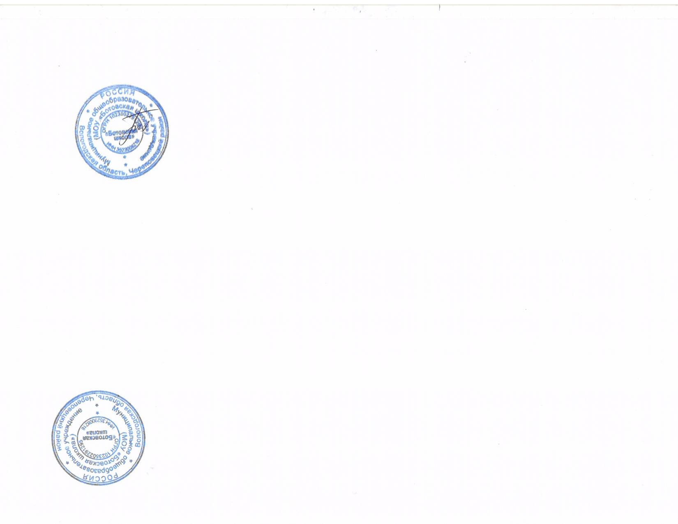

Директор Крупнова Т.А.